西 安 邮 电 大 学
（计算机学院）

高级语言课程设计报告

题 目：电影管理系统

专业名称： 数据科学与大数据技术
班 级： 大数据1902
学生姓名： 刘思涵
学号（8位）： 04194069
指导教师： 陈皓
设计起止时间： 2020年6月17日—2020年6月26日

一. 设计目的
(1) 通过本课程设计，强化上机动手能力，使学生在理论和实践的基础上进一步巩固《C语言程序设计》课程学习的内容，掌握工程软件设计的基本方法；
(2) 学会将知识应用于实际的方法，提高分析和解决实际问题的能力，增强综合能力；
(3) 为后续各门计算机课程的学习打下坚实的基础，为毕业设计和以后工作打下必要基础。

二. 设计内容
(1) 通过本课程设计，强化上机动手能力，使学生在理论和实践的基础上进一步巩固《C语言程序设计》课程学习的内容，掌握工程软件设计的基本方法；
(2) 学会将知识应用于实际的方法，提高分析和解决实际问题的能力，增强综合能力；
(3) 为后续各门计算机课程的学习打下坚实的基础，为毕业设计和以后工作打下必要基础。

三．概要设计

1．功能模块图；

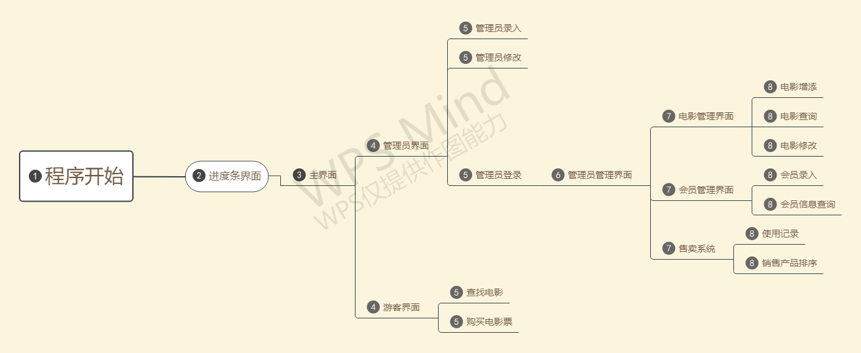

2．各个模块详细的功能描述。
为了使整个程序看起来更美观一些，特意加入了进度条界面。接下来进入主界面，分为管理员界面和游客界面。首先介绍管理员界面，管理员界面包括了管理员的录入、信息修改及登录。通过链表来实现增删改查。管理员成功登陆后即可进入电影管理界面、会员管理界面以及售卖系统。电影管理界面包括电影的添加、查询、修改。会员管理系统包括会员录入以及信息查询。售卖系统包括使用记录和电影销售排序。接下来介绍游客界面，游客界面包括查找电影和购买电影票。
void enter0(); //登陆界面
void Vis_window(); //游客界面
void Adm_window(); //管理员界面
void Adm_add(); //管理员录入
void Adm_change(); //管理员修改
void Adm_load(); //管理员登录
void Adm_manage(); //管理员管理界面
void Film_add(); //电影增添
void Film_find(); //电影查询
void Film_change(); //电影信息更改
int Film_stat(); //电影种类数目统计
void Vip_manage(); //会员管理界面
void Vip_enter(); //会员信息录入
int Vip_stat(); //会员数统计
void Vip_find(); //会员信息查询
void Sale_system(); //销售系统管理界面
void Sale_list(); //所有电影显示
void Sale_window(); //销售窗口
int Sale_stat(); //销售电影种类数
void Use_history(); //使用记录
void Data_sort(); //本次销售排序
void Pro_bar(); //进度条
- 登陆/注册界面模块

- 登陆模块：用户可以选择游客直接进入游客操作系统或者选择管理员输入账号密码后进入管理员操作系统。只有在正确地输入已经注册好的账号密码才会进入管理员操作系统，否则将停留在登陆界面。

- 注册模块：用户选择注册后，用户会首先输入注册的账号，如果该账号已被注册，则重新开始注册，若没有被注册，则开始输入密码，用户将连续输入两次密码，不一致则重新开始注册，一致后则注册成功。

- 电影信息记录系统菜单界面模块

- 增添电影信息模块：管理员登陆成功后根据提示依次输入电影的名字，主人公名字，评分，上映时间，票房，票价输入成功后，返回主菜单，进行其他操作。

- 修改电影信息模块：用户首先输入被修改的电影的信息，如果数据库没有该电影，则系统报错选择重新输入或者返回主菜单，若有，则用户继续选择对电影的名字，主人公名字，评分，上映时间，票房，票价进行修改，修改完毕后，返回主菜单进行其他操作。

- 删除电影信息模块：用户首先输入被修改的电影信息，如果数据库没有该电影，则系统报错选择重新输入或者返回主菜单，若有，则删除该电影的所有信息，删除完毕后，返回主菜单进行其他操作。

- 查询电影信息模块：该模块实现对电影信息的查询，用户可以根据电影的名字，主人公名字，评分，上映时间，票房，票价对电影进行查询。若输入正确的查询信息，则打印出该电影所有信息，若输入错误信息，则系统报错，选择重新输入数据或者返回主菜单界面。

- 排序模块：该模块会根据电影的票价，票房依次排列输出信息。

- 会员注册登录界面模块

- 注册模块：用户选择注册会员后，用户会首先输入注册的名称，如果该账号已被注册，则重新开始注册，若没有被注册，则开始输入手机号码，用户将连续输入两次电话号码，不一致则重新开始注册，一致后则注册成功。

- 登陆模块：游客购买电影票时，选择游客直接进入游客操作系统。最后管理员管输入账号密码后进入管理员操作系统进入售卖系统。只有在正确地输入已经注册好的账号密码才会进入管理员操作系统，否则将停留在登陆界面，管理员进入售卖系统后，游客可报出自己的电话号码进行买票并积分。

四．详细设计

1．功能函数的调用关系图

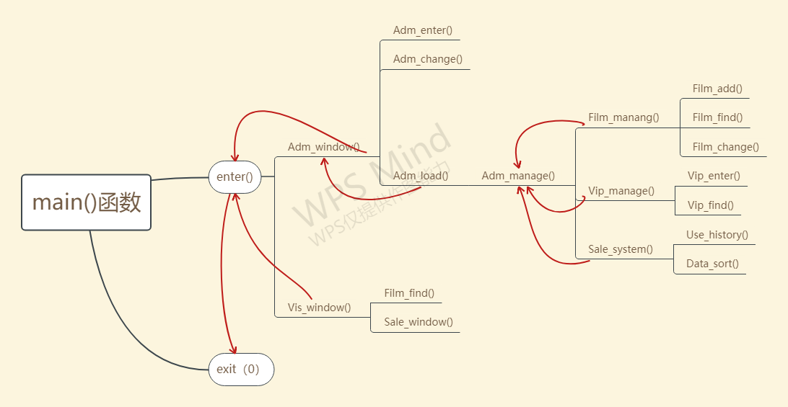

各功能函数的数据流程图
（1）main()函数数据流向
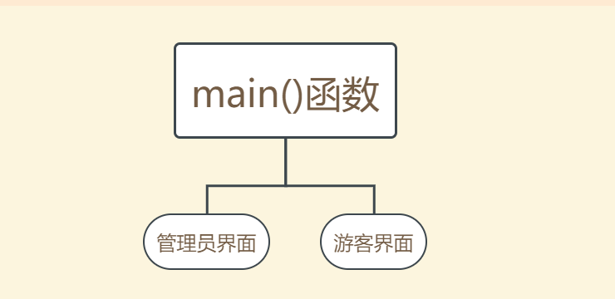

（2）管理员界面数据流向（管理员添加） （3）管理员界面数据流向（电影管理）
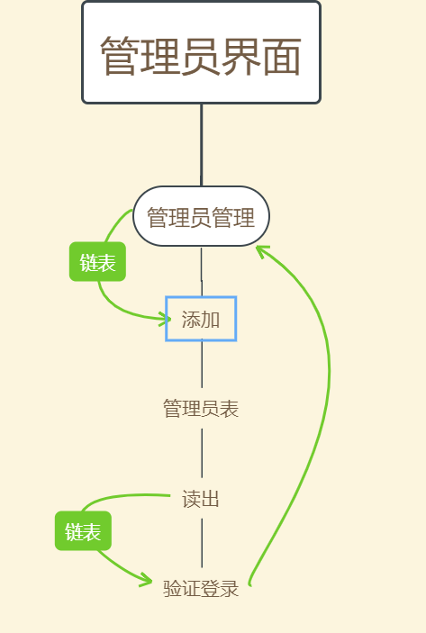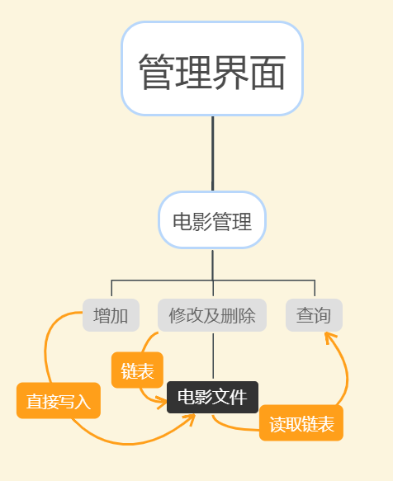

（4）管理员界面数据流向（会员管理）
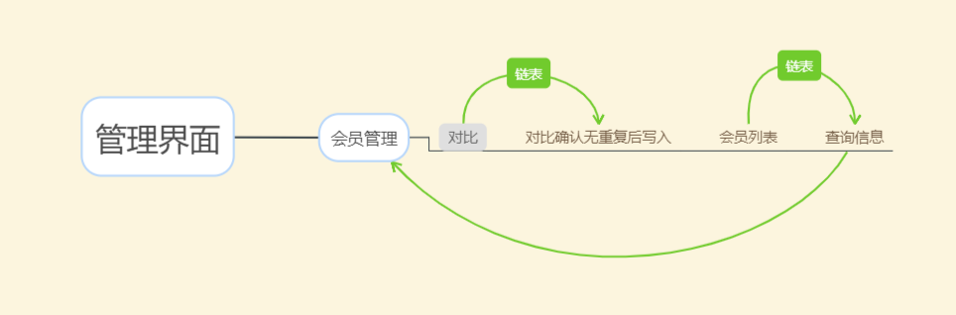

（5）管理员界面数据流向（销售状态）

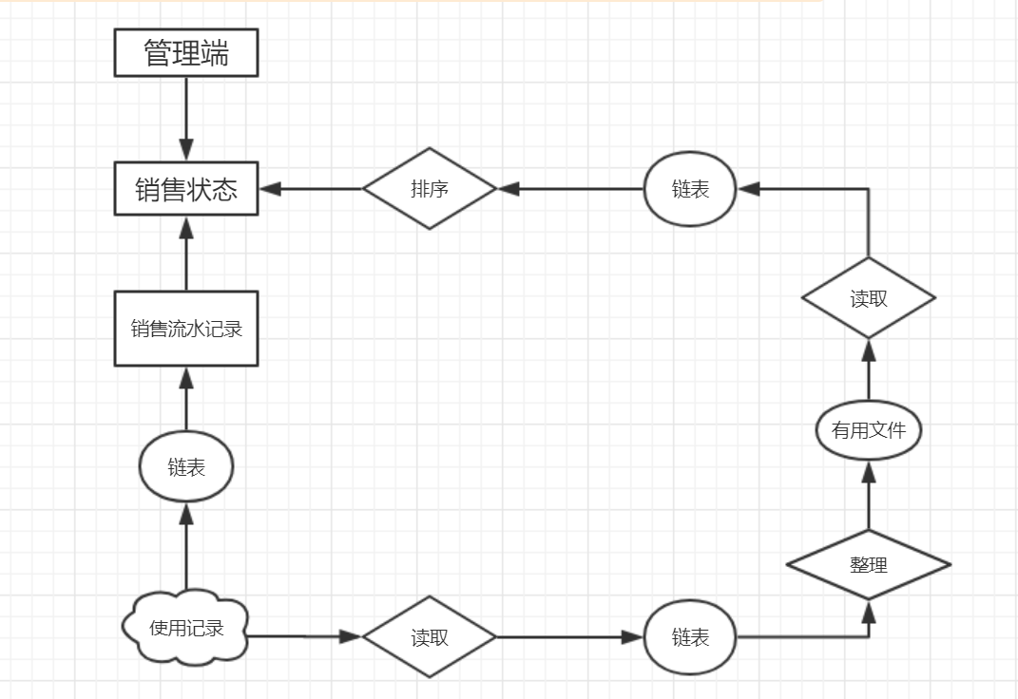

（6）游客界面数据流向

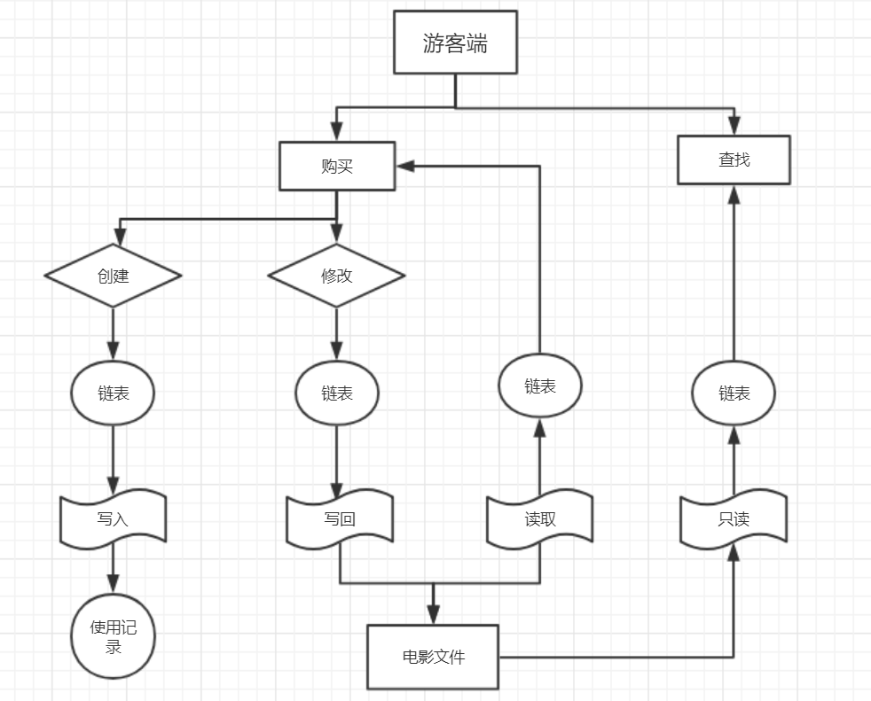

3．重点设计及编码

特色设计：进度条界面

void Pro_bar() //进度条
{
system("cls");
char arr[50] = {'\0'};
const char *p = "|/-\\";
memset(arr,0,sizeof(arr));
int n = 50,i = 0;
while(i<=n)
{
arr[i]= '=';
printf("\t\t\t\t[%-50s][%d%%][%c]\r",arr,i*2,p[i%4]);
fflush(stdout);
i++;
usleep(20000);
}
printf("\n");
}

重点设计：（1）会员数统计

int Vip_stat()//会员数统计
{
FILE *fp;
fp = fopen("Vip_list.txt","r");
int sum=0,n;
float price;
if (fp == NULL)
{
sum = 0;
return sum;
}
char name[20],phone[20];
while(!feof(fp))
{
fscanf(fp," %d %s %s %f\n",&n,name,phone,&price);
sum++;
}
fclose(fp);
return sum;
}

- 电影种类数目统计

int Film_stat()//记录电影种类数
{
FILE *fp;
fp = fopen("Film_list.txt","r");
char Film_name[20],release_data[20],protagonist_name[20];
int fares,sum=0,number;
float grade;
while(!feof(fp))
{
fscanf(fp," %d %d %s %s %s %d",&number,&fares,&protagonist_name,&release_data,&Film_name,&sum);
sum++;
}
fclose(fp);
return sum;
}

- 管理员登录

void Adm_load()//管理员登陆函数
{
system("cls");
FILE *fp;
char name[20],name0[20],password[20],password0[20];
int flag = 0,i,j;
fp = fopen("Adm_list.txt","r");
if (fp == NULL)
{
printf("\t\t\t\t 尚未创建管理员，任意键创建并录入.");
Adm_add();
}
printf("\t\t\t\t 输入登录管理员名称:");
scanf("%s",name0);
while(!feof(fp))
{
fscanf(fp, " %s %s\n",name,password);
if (!strcmp(name,name0))
{
flag = 1;
printf("\t\t\t\t 输入密码:");
for(i=0; ;i++)
{
j=0;
password0[i]=getch();
if(password0[i]=='\r')
{
password0[i]='\0';
break;
}
if(password0[i]=='\b')
{
j=1;
password0[i]='\0';
password0[i-1]='\0';
i = i-2;
printf("\b \b");
}
if(j==0) printf("*");
}
for(i=0;i<strlen(password);i++)
{
password[i] = password[i]^KEY;
}
if(!strcmp(password,password0))
{
Adm_manage(); //进入管理员管理界面
}
else
{
printf("\n\t\t\t\t 密码错误，任意键返回上层:");
getch();
enter0();
break;
}
}
}
if (flag==0)
{
printf("\t\t\t\t 该管理员未录入，请按任意键返回上层！");
getch();
enter0();
}
}
- 排序

void Data_sort()///数据排序
{
system("cls");
FILE *fp;
fp = fopen("Sale_clear.txt","r");
int i=0,j,k,n = Sale_stat();
list1 head,p1,p2,l,group[n];
p1 = head = (list1)malloc(sizeof(struct film));
head->next = NULL;
while(!feof(fp))
{
p2 = (list1)malloc(sizeof(struct film));
group[i] = (list1)malloc(sizeof(struct film));
fscanf(fp," %d %s %s %f %s %d %d\n",&p2->number,p2->film_name,p2->protagonist_name,p2->grade,p2->release_data,&p2->fares,&p2->amount);
group[i] = p2;
p2->next = NULL;
p1->next = p2;
p1 = p2;
i++;
}
fclose(fp);
printf("\t\t\t\t 按价格收入排序有：\n");
printf("\t\t\t\t ************************************************************************\n");
printf("\t\t\t\t *编号 电影名称 主人公名称 评分 上映日期 价格 总数 *\n");
for (j=0;j<n;j++)
{
for (k=0;k<n-1-j;k++)
{
if( group[k]->fares < group[k+1]->fares )
{
l = (list1)malloc(sizeof(struct film));
l=group[k+1];
group[k+1]=group[k];
group[k]=l;
}
}
}
for(i=0;i<n;i++)
{
printf("\t\t\t\t *%-10d%-10s%-10s%-10.2f%-10s%-10d%-10d*\n",group[i]->number,group[i]->film_name,group[i]->protagonist_name,group[i]->grade,group[i]->release_data,group[i]->fares,group[i]->amount);
}
printf("\t\t\t\t ************************************************************************\n\n");
printf("\t\t\t\t 按销量排序为：\n");
printf("\t\t\t\t ************************************************************************\n");
printf("\t\t\t\t *编号 电影名称 主人公名称 评分 上映日期 价格 总数 *\n");
for (j=0;j<n;j++)
l = (list1)malloc(sizeof(struct film));
for (j=0;j<n;j++)
{
for (k=0;k<n-1-j;k++)
{
if( (group[k]->amount) < (group[k+1]->amount) )
{
l=group[k+1];
group[k+1]=group[k];
group[k]=l;
}
}
}
for(i=0;i<n;i++)
{
printf("\t\t\t\t *%-10d%-10s%-10s%-10%.2f-10s%-10d%-10d*\n",group[i]->number,group[i]->film_name,group[i]->protagonist_name,group[i]->grade,group[i]->release_data,group[i]->fares,group[i]->amount);
}
printf("\t\t\t\t ************************************************************************\n\n");
printf("\t\t\t\t 销量最高的电影信息为：\n");
printf("\t\t\t\t ************************************************************************\n");
printf("\t\t\t\t *编号 电影名称 主人公名称 评分 上映时间 价格 总数 *\n");
for (i=0;i<3;i++)
{
printf("\t\t\t\t *%-10d%-10s%-10s%-10.2f%-10s%-10d%-10d*\n",group[i]->number,group[i]->film_name,group[i]->protagonist_name,group[i]->grade,group[i]->release_data,group[i]->fares,group[i]->amount);
}
printf("\t\t\t\t ************************************************************************\n\n");
printf("\t\t\t\t 任意键返回上层！");
getch();
Sale_system();
}

测试数据及运行结果

正常测试数据和运行结果
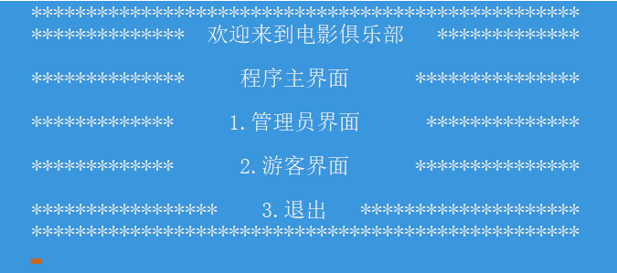
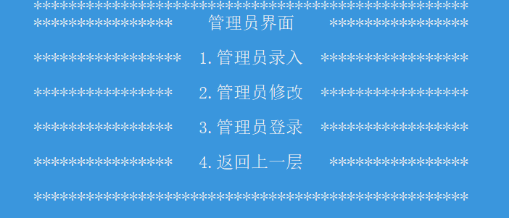



//管理员录入成功



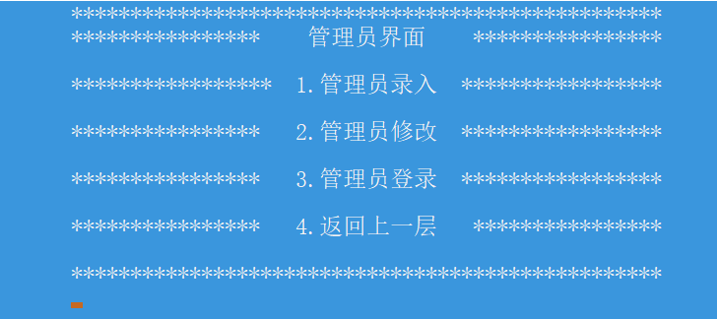


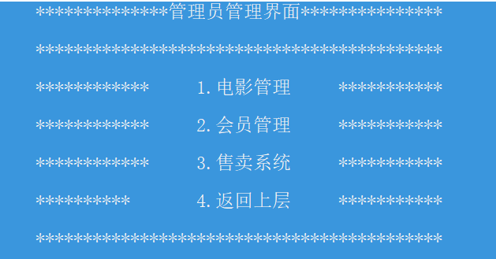

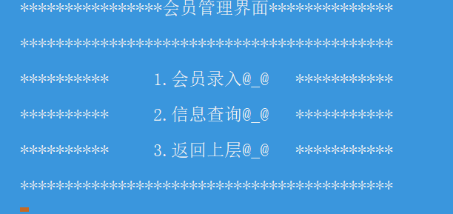


//会员成功录入

异常测试数据及运行结果
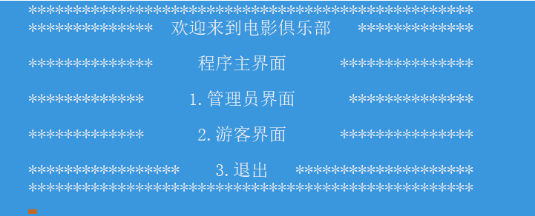
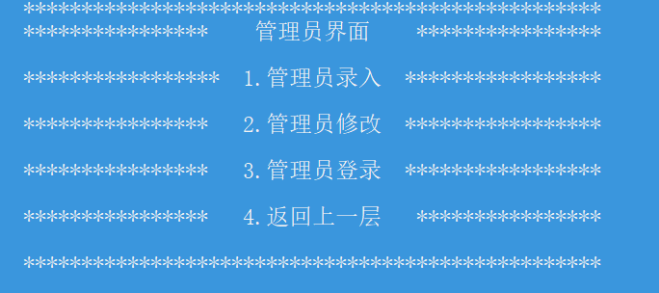


//管理员登录密码输入错误





//购买的电影暂无

六．调试情况，设计技巧及体会

1.改进方案
优点：
a：美化了登录界面，插入了进度条界面，使其看起来更美观。
b：增加了密码加密功能，防止用户的密码被窥探，增加了用户的安全感。

c：在密码输入的过程中，常规操作一旦输错就得返回重新输入，改程序增加了回退功能，可对已输入的密码进行修改。

d：该系统有报错处理，当输入的数据与规定的形式不相符时，即给出正确引导。

e：有良好的交互性，使用户在使用过程中不会感到陌生，并且有较为美观的界面优化处理。

不足：
a：系统的功能不是很完善，除了增删改查的功能，新加的功能有点少，给用户带来的体验一般。

b：没有查重的功能，如果有电影重复录入的话，不能判断该电影的信息是否已经被录入。

体会
回顾起此次课程设计，我有很大的感慨。的确，从选题到定稿，从理论到实践，在整整两星期的日子里，可以说得是苦多于甜，但是可以学到很多很多的的东西，同时不仅可以巩固了以前所学过的知识，而且学到了很多在书本上所没有学到过的知识。通过这次课程设计使我懂得了理论与实际相结合是很重要的，只有理论知识是远远不够的，只有把所学的理论知识与实践相结合起来，从理论中得出结论，才是真正的掌握了这一部分的知识，从而提高自己的实际动手能力和独立思考的能力。在设计的过程中遇到问题，可以说得是困难重重，这毕竟第一次做的，难免会遇到过各种各样的问题，同时在设计的过程中发现了自己的不足之处，对以前所学过的知识理解得不够深刻，掌握得不够牢固。在调试过程中出现了很多次bug，搞得我都有点想放弃了，开始最后通过和同学讨论，百度解决了遇到的问题，过程很苦可是结果很甜。当最后一刻想实现的功能都可以实现，那一刻真的很开心很满足。在探索学习的路上我还有很长的路要走，加油吧！

七．参考文献

《c语言程序设计实践教程》
《c语言程序设计教程》

